从狂妄至极到低头认怂，香港大律师公会咋怕了？

原创 有里儿有面 [有理儿有面](javascript:void(0);)

**有理儿有面**

微信号 youli-youmian

功能介绍 你说是不是

2021-02-06[原文](https://mp.weixin.qq.com/s?__biz=Mzg3MjEyMTYyNg==&mid=2247523340&idx=1&sn=b1bc611cda0664ffc6fd979c639fd50f&chksm=cef6c879f981416f1843a214526b1e5cf9d1a4dd9d3a643a9f59d09ea11e6e7a7c22ae6e890c&scene=27#wechat_redirect&cpage=47) 发表于

收录于合集





**全文共2830字，图片5张，预计阅读时间为7分钟。**

**文章首发于“有理儿有面”（youli-youmian），欢迎大家在朋友圈和微信群转发。**

**公众号及其他平台转载请在后台留言。**



▼

前几日，香港大律师公会又被香港和内地网友骂得狗血喷头。

原因大家也都清楚，大律师公会新上任的主席夏博义屁股还没坐热，就开始急着大肆抹黑国安法。在接受媒体采访时，夏博义污称国安法是“设计来夺走香港自由、引进内地制度的”，认为香港国安法的解释权属全国人大常委会是“香港制度的缺点”，更妄称特区政府应修改香港国安法中与基本法或法治精神“抵触”的条文。

更可气的是，他还称不喜欢“政府滥权，在任内会加强法治水平”，而接下来的具体行动就是“修改或限制国安法的运作”，后来他竟然又把这些话挑衅般地、一字不落地发布在了大律师公会的官网上！

一个行业团体的主席想要修改或限制全国人大常委会制定的香港国安法？说他狂妄至极、不知天高地厚那都算夸他，但凡有盘花生米也不至于喝成这样啊！

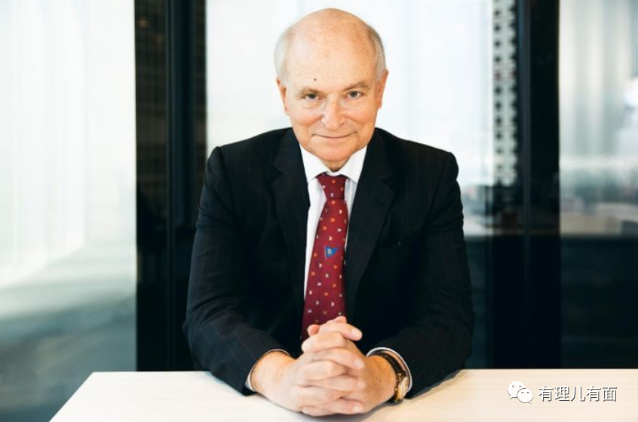

（大律师公会主席 夏博义）

其实，有理哥在之前的很多篇文章都已经对香港大律师公会反中乱港的丑陋面目进行过揭批。而大律师公会还真是一直头铁，不仅未对其言行修正和道歉，反而一次又一次挑战着中国人民的底线。

互联网是有记忆的，我们没有那么健忘！自“修例风波”爆发以来，香港大律师公会曾多次为暴徒辩护，公开为暴徒发声。可在暴徒围攻立法会、冲击警署、中联办大楼，在机场禁锢、殴打旅客及记者，使用利刃、汽油弹、等各种致命武器袭警等恶劣行径之时，香港大律师公会作为号称维护香港法治的团体，却从未作任何谴责。就在2019年10月，时任大律师公会副主席蔡维邦实在是忍无可忍，愤而辞职，并在辞职之时狠批大律师公会对当时已持续数月的街头暴力**“可耻地保持沉默”**。

而当时大律师公会的主席名为戴启思。这位戴大主席可真是能耐啊，活生生把蔡维邦这位正直公义的老实人逼得只能愤恨辞职。

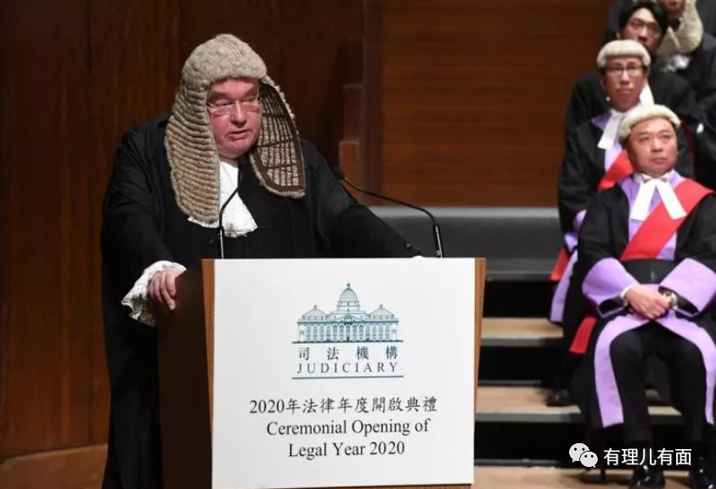

（香港大律师公会前任主席 戴启思）

别看戴启思戴个小眼镜，可他真是个“睁眼瞎”！

其“高光时刻”，发生在2020年法律年度开启典礼上。戴启思在发言之时，竟然说被捕暴徒“有良好品格”，还认为香港律政司“不一定需要作出检控”。这一番言论跌破了整个香港司法界的眼镜，能说出如此枉顾事实的话，难不成还要我们相信大律师公会是真的尊重法律、真的会维护香港社会秩序？

我信了你个寂寞！

而接戴启思班的这个夏博义，不仅比戴启思还要瞎，更是一位最喜欢用所谓的“人权”做文章的大状，可谓是青出于蓝而胜于蓝！

一上任就狂妄到想要修改国安法的夏博义，本就是个英国人，且一直与“揽炒派”关系密切。臭名昭著的反中乱港组织“香港人权监察”就是其与前大律师公会主席戴启思、陈文敏成立的，并出任了首任主席。

据港媒报道，“香港人权监察”成立后，收受“美国国家民主基金会”（NED）拨款累计已超过1500万港币。“香港人权监察”得到NED的政治黑金后，开始大肆攻击特区政府的“修例”行动，还卖力地配合西方反华势力的乱港行动。作为“香港人权监察”的首任主席，夏博义与黑金和美国乱港组织当然难脱干系。

所以说，夏博义在接受采访时，抹黑完国安法之后还不忘给自己戴个高帽，自称是“为了香港法治发声”。他和大律师公会哪是为香港法治发声，他们这妥妥的是只为美西方反华势力发声！

高高在上的大律师公会没想到，香港市民和内地网友并没有他们想象的那样好蒙蔽。自从夏博义的狂妄之词发出后，一浪盖过一浪的唾沫星子淹过了大律师公会的脑瓜顶。

而且，国务院港澳办及中联办先后发文，怒斥夏博义狂妄自大、傲慢无知，无视全国人大常委会权威，是赤裸裸挑战特区宪制秩序及国家主权底线。

在官方和民间声音高度统一的谴责声中，大律师公会终于低下了“铁头”，极为罕见的发声了！

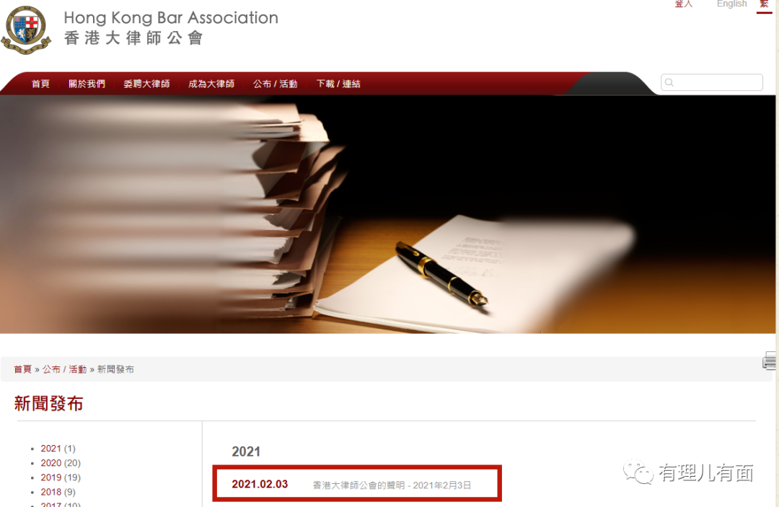

就在2月3日，大律师公会通过官方网站发表声明，声称公会及主席致力以专业态度、正直不阿地履行其职责及宗旨，包括维护香港特别行政区的法治、基本法、司法独立以及司法公义，坚定不移地支持基本法所保障的“一国两制”基本方针政策。

专业态度、正直不阿、维护司法公义和“一国两制”？他们这是真敢往自己的厚脸皮上贴金！

最有意思的是，公会的声明中，将主席夏博义之前的言论称为“个人意见”，又强调公会不是政治组织，而是法律专业团体，希望展开与各机构、机关及组织展开交流云云，完全避谈夏博义是以什么身份进行的发言，以及其言论的具体内容。

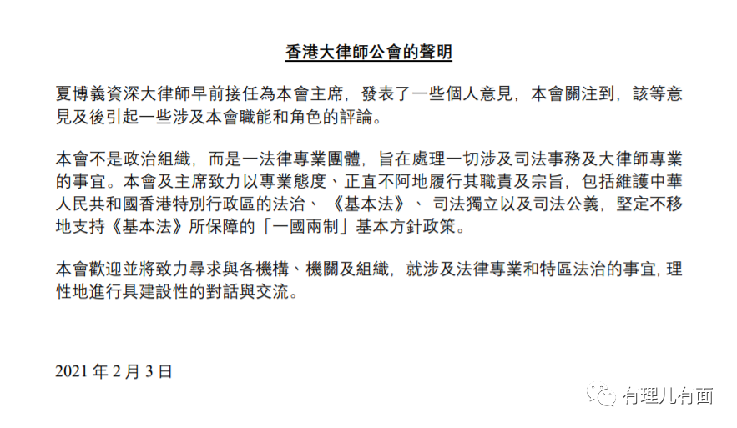

这个所谓的声明明显避重就轻、强词夺理，特别可笑的是将夏博义的言论称为“个人意见”，把大律师公会摘得干干净净。如果按照这样的逻辑，那是不是也可以说美国总统拜登亦或其它国家的元首不管说啥，其发言也只是表达了个人意见，不是该国政府的意思呢？

有人说，虽然大律师公会的声明非常缺乏诚意，但也是舆论与公义的胜利，压得狂妄至极的他们只得低头认怂。这么说，有一定的道理，但并不完全对。

你们想想，大律师公会在“修例风波”之时的恶劣表现遭受过多少轮的批判和谴责，他们可曾低过头？人家的屁股一直就坐在大洋彼岸的美利坚一边，有美国撑腰的情况下，怎么这一次就忍不住非要发个声明呢？

因为，虽然他们的屁股坐在西边，可身体和脑子还在香港啊！他们看得很清楚，如今的香港已不是他们只手摭天的香港了。

香港的天，已经变了！继续“头铁”下去，恐怕香港大律师公会的这块牌子，就彻底挂不下去了！

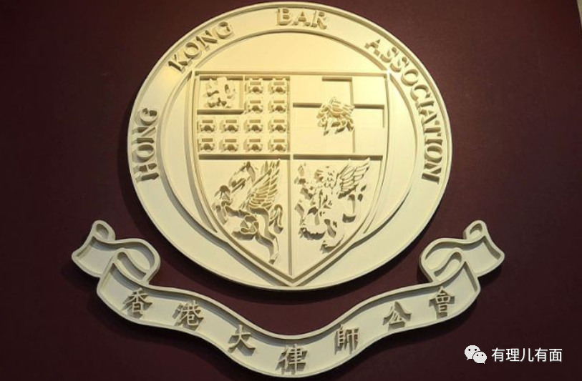

之前大律师公会为何一直有恃无恐？就是因为香港的法官基本上是大律师出身，而大律师的资格是由大律师公会颁授执业证书而来的。若不是大律师公会会员，任凭你的学历如何优秀、能力如何高超，也休想成为大律师。而且，大律师公会一向设置较高门槛，让海外的大律师很难真正来港执业。作为一个社会行业团体，大律师公会的权力太大了！

但其长久以来恃权骄纵，屡屡试探甚至突破中央及特区政府的底线。要想还香港司法界清明，已几乎到了不动大律师公会不行的程度了。奈何大律师公会树大根深，在过去香港的政治环境下，很难动其根基。

如今的香港，那可大不同了！从国安法落地，到反对派、乱港头目及组织的逐个被捕和土崩瓦解，一记记组合拳，打得一众反对势力七零八落。大律师公会明白，任自己的头再铁，也必将是独木难支。

况且，作为法律专业团体，他们更清楚特区政府要想处理大律师公会完全有法可依、有据可循！《基本法》第142条第4款明确规定：“特区政府可根据社会发展需要并咨询有关方面的意见，承认新的专业和专业团体。”

什么意思？就是特区政府完全可以依照这一条，要求现时履行权力（颁发大律师资格）的香港大律师公会每届执委都必须宣誓效忠中央及特区政府。如果拒绝或继续存在反中乱港行为，便可收回其颁授专业资格的权力。如果大律师公会执迷不悟，完全可以按照142条第4款的规定，承认爱国爱港的、愿意宣誓效忠的、全新组建的大律师团体。

再下一步，新组建的大律师团体可以大范围开放市场，让普通法系的大律师也可以轻松到港执业，把香港的大律师及现在的公会彻底从神坛上踢下来！

所以说，不是没有办法，只是考量时机是否成熟罢了！

在此，有理哥要奉劝夏博义及香港大律师公会，既然想维护法律正义、拥护“一国两制”，就要拿出点真心和诚意。跳着脚地想修改国安法，不如彻底改变改变自己吧！

不然，说不准一阵风吹来，香港大律师公会的牌子，就跌落到地上，摔得粉身碎骨了……

**图片来自网络**





**关注公众号：**

**有理儿有面**

**理   性｜   揭   秘｜   探   讨**







有里儿有面

**微信扫一扫赞赏作者** **赞赏**

已喜欢，对作者说句悄悄话

取消

**发送给作者**

**发送**

最多40字，当前共字

 人赞赏

上一页 1/3 下一页

长按二维码向我转账

受苹果公司新规定影响，微信 iOS 版的赞赏功能被关闭，可通过二维码转账支持公众号。

### 精选留言

用户设置不下载评论